PARAMETRO D-H Y T-H DE BRAZO ROBÓTICO CILÍNDRICO

**Pedro Ignacio Ibarra Mercado**

**8ºA T/M**

**Carlos Enrique Morán Garabito**

**Cinemática de Robots**

**Universidad Politécnica De La Zona Metropolitana De Guadalajara**

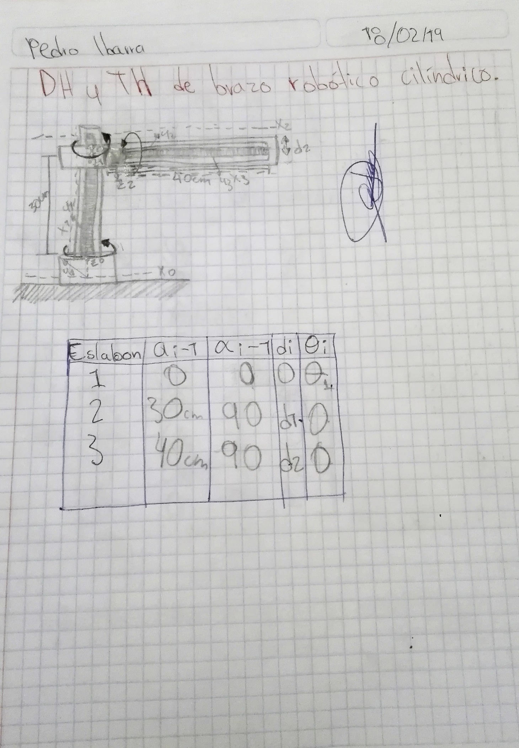

$T_{3}\left(\begin{matrix}1 & \begin{matrix}0 & 0 & 40\end{matrix} \\ \begin{matrix}0 \\ -1 \\ 0\end{matrix} & \begin{matrix}-1 & -2 & 0 \\ 2 & -1 & -d_{2} \\ 0 & 0 & 1\end{matrix}\end{matrix}\right)$ $T_{2}\left(\begin{matrix}1 & \begin{matrix}0 & 0 & 30\end{matrix} \\ \begin{matrix}0 \\ -1 \\ 0\end{matrix} & \begin{matrix}-1 & -2 & 0 \\ 2 & -1 & -d_{1} \\ 0 & 0 & 1\end{matrix}\end{matrix}\right)$ $T_{1}\left(\begin{matrix}{Cθ}_{1} & \begin{matrix}{-Sθ}_{1} & 0 & 0\end{matrix} \\ \begin{matrix}{-Sθ}_{1} \\ 0 \\ 0\end{matrix} & \begin{matrix}-{Cθ}_{1} & -2 & -1 \\ {Cθ}_{1}(2) & -1 & -1 \\ 0 & 0 & 1\end{matrix}\end{matrix}\right)$

$$T_{3}*T_{2}\left(\begin{matrix}1 & \begin{matrix}0 & 0 & 40\end{matrix} \\ \begin{matrix}0 \\ -1 \\ 0\end{matrix} & \begin{matrix}-1 & -2 & 0 \\ 2 & -1 & -d_{2} \\ 0 & 0 & 1\end{matrix}\end{matrix}\right)*\left(\begin{matrix}1 & \begin{matrix}0 & 0 & 30\end{matrix} \\ \begin{matrix}0 \\ -1 \\ 0\end{matrix} & \begin{matrix}-1 & -2 & 0 \\ 2 & -1 & -d_{1} \\ 0 & 0 & 1\end{matrix}\end{matrix}\right)=\left(\begin{matrix}1 & \begin{matrix}0 & 0 & 70\end{matrix} \\ \begin{matrix}2 \\ 0 \\ 0\end{matrix} & \begin{matrix}-3 & 4 & 2d_{1} \\ -4 & -3 & {d_{1}-d}_{2}-30 \\ 0 & 0 & 1\end{matrix}\end{matrix}\right)$$

$$T_{1}(T_{3}*T_{2})\left(\begin{matrix}1 & \begin{matrix}0 & 0 & 70\end{matrix} \\ \begin{matrix}2 \\ 0 \\ 0\end{matrix} & \begin{matrix}-3 & 4 & 2d_{1} \\ -4 & -3 & {d_{1}-d}_{2}-30 \\ 0 & 0 & 1\end{matrix}\end{matrix}\right)*\left(\begin{matrix}{Cθ}_{1} & \begin{matrix}{-Sθ}_{1} & 0 & 0\end{matrix} \\ \begin{matrix}{-Sθ}_{1} \\ 0 \\ 0\end{matrix} & \begin{matrix}-{Cθ}_{1} & -2 & -1 \\ {Cθ}_{1}(2) & -1 & -1 \\ 0 & 0 & 1\end{matrix}\end{matrix}\right)=\left(\begin{matrix}{Cθ}_{1} & \begin{matrix}{-θ}_{1}S & 0 & 70\end{matrix} \\ \begin{matrix}{2Cθ}_{1}+3θ_{1}S \\ 4θ_{1}S \\ 0\end{matrix} & \begin{matrix}-2θ_{1}S-5Cθ_{1} & 2 & 2d_{1}-1 \\ 10{Cθ}_{1} & 11 & d_{1}-d_{2}-23 \\ 0 & 0 & 1\end{matrix}\end{matrix}\right)$$